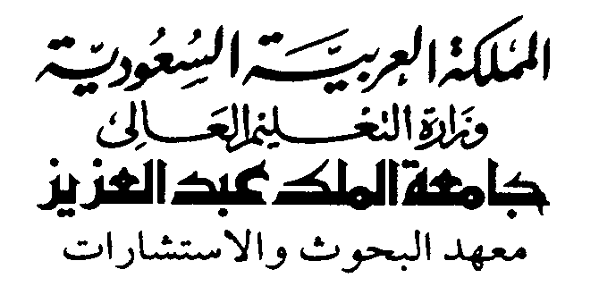

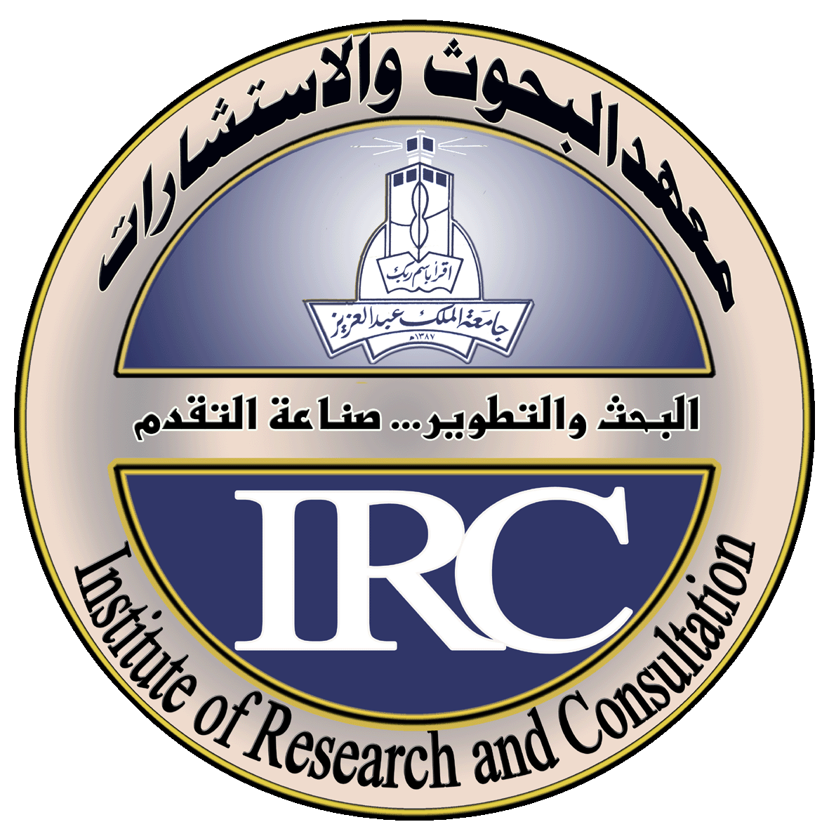

www.kaau.edu.sa/irc

COVER PAGE

Final Report

Name of College: King Abdulaziz University, Faculty of Dentistry
Name of Department: Preventive Dental Sciences
Title of Research and treatment outcome:
A comparative study of two self etching adhesives in the application of pits and fissure sealant.

Final Report for Project NO: (058 / 425)
Duration of the project for which the report is written : 9 months
Names of the Investigator (s) :
-Principal Investigator: Dr. Aly Sharaf
-Co-Investigator: Prof. Najlaa Al Amoudi
-Co-Investigator: Dr. Abdullah AL Mushayt
-Co-Investigator:
-Co-Investigator:
Date of Submission of this report : H 7/ 8 /1426 – 1 / 10 / 05

www.kaau.edu.sa/irc

ملخص المشروع ( عربي)

1-عنوان المشروع:مقارنة بين قوة التصاق المادة السادة للشقوق باستعمال نوعين من المواد اللاصقة ذاتية التآكل
2– الباحث الرئيسي : د. علي بن عبد العزيز طريح شرف
3- أسم الكلية : طب الأسنان .
4- أسم القسم : طب الأسنان الوقائي .
يعتبر غالق الشقوق من الوسائل الفعالة للوقاية من تسوس الأسنان ومن أجل وضع هذه المواد فأنه يجب تخريش مينا الأسنان باستخدام حمض الفوسفوريك ومن ثم غسله من سطح الضرس وتلك الخطوة ينتج عنها في احيان كثيرة أخطاء في وضع المادة بالإضافة إلى استهلاك وقت كبير لوضعها.
لقد ظهر حديثا أنواع من المواد اللاصقة التي تزيد من قدرة المادة .... على الالتصاق بسطح الأسنان وبعض هذه المواد اللاصقة ذاتية التآكل لاحتوائها على حمض بداخل تكوينها واستعمال هذه المواد ذاتية التآكل تسهل من عملية وضع المواد الغالقة للشقوق وتوفر الكثير من الوقت .
لذا فقد هدف هذا البحث إلى قياس ومقارنة قدرة التصاق المواد الغالقة للشقوق باستعمال مادتين لاصقتين ذاتيتي التآكل وذلك بالاختبار السريري والاختبار المعملي.
كان الجزء الأول من البحث سريريا حيث تم غلق عدد 75 ضرسا دائما في فم أطفال حيث تم تقسيم الضروس عشوائيا إلى 3 مجموعات (25 ضرس لكل مجموعة). كانت أول مجموعة قياسية حيث وضعت المادة الغالقة للشقوق بالطريقة التقليدية باستعمال حمض الفوسفوريك لتخريش طبقة المينا . أما في المجموعتين الاخريتين فقد تم استعمال المادتين اللاصقتين ذاتيتي التآكل بدون استعمال الحمض التقليدي وذلك لتثبيت المادة الغالقة للشقوق .
تم بعد ذلك الكشف عن تماسك المادة الغالقة للشقوق بعد فترة متابعة لمدة 6 أشهر . حيث تم تسجيل المشاهدات ومقارنتها احصائيا.
أما الجزء الثاني فكان معمليا حيث تم وضع المادة الغالقه للشقوق بنفس الطرق الثلاث سالفة الذكر وذلك على عدد 30 ضرساً دائماً حديثا الخلع (مجموعة قياس ومجموعتين اختبار) بحيث تتكون كل مجموعة من عشرة عينات .
تم بعد ذلك وضع العينات في جهاز قياس قوة القص اللازمة لفصل المادة الغالقة للشقوق من على سطح الضروس وتم تسجيل القراءات ومقارنتها إحصائيا.
أظهرت النتائج السريرية عدم وجود فرق إحصائي واضح بين المجموعات الثلاثة من حيث تماسك المادة الغالقة للشقوق على أسطح الضروس بعد 6 أشهر من المتابعة .
أما في الاختبار المعملي فبالرغم من أن مجموعة القياس أظهرت متوسط أعلى لقوة القص اللازمة لفصل المادة الغالقة للشقوق عن أسطح الضروس إلا أن هذا الفارق لم يكن له دلالة إحصائية.
استخلص من هذا البحث أن استعمال المواد اللاصقة ذاتية التآكل لتثبيت المواد الغالقة للشقوق أعطى نتائج مقبولة مقارنة بالطريقة التقليدية .

www.kaau.edu.sa/irc

FINAL SUMMARY (English)

1. Title of project:
A comparative study of two self etching adhesives in the application of pits and fissure sealant.
- Principal Investigator: Dr. Aly Sharaf
- Name of the College: Faculty of Dentistry, King Abdulaziz University
- Name of the Department: Preventive Dental Sciences Department
SUMMARY
(not more than 200 words)

Pits and fissures sealants have been effective in preventing occlusal caries in molars provided their proper retention. The placement of a bonding agent beneath sealants has been effective in improving sealant retention. However, the procedure can be time consuming requiring more steps. The introduction of new self etching adhesives will allow the simple placement of sealants with less time involved and good clinical results, which makes it a valuable option in areas that are difficult to isolate and in patients with behavior problems, and the special child patient.

Therefore, the aim of the present study was to measure and compare the bond strength of a pit and fissure sealant to tooth enamel using two new self etching adhesives both in vivo and in vitro.

The 1st part of the study was clinical where 75 1st permanent molars were randomly sealed in children using different techniques. Twenty five molars were controls where the sealant was applied conventionally using phosphoric acid etching. In the other 50 molars (tests groups) self etching adhesives (Prompt LP and AdheSE) were used as the sole etching and bonding agents (25 molars each). Patients were followed up for 6 months to examine sealant retention.

The 2nd part of the study was laboratory, where 30 freshly extracted human molars received sealant as in the three mentioned approaches. Ten molars received sealant
Conventionally (control) and the other 20 molars received sealant using the self etching adhesives (10 molars each).

The specimens were prepared in a manner suitable to be mounted on a universal testing machine where the shear bond strength of the sealant to tooth enamel was recorded in kg/cm². Results: None of the sealants in the control group were lost after 6 months, while in the test groups 3(12%) and 4(16%) of sealants were totally lost from Prompt LP and AdheSE groups respectively. There were no statistically significant difference between the 3 groups (Chi square = 5.887). The shear bond strength of the control group was higher than the test groups but again using one way analysis of variance the difference was not statistically significant (P=0.246).

It was concluded from the present study that the use of Prompt LP or AdheSE boding agents beneath sealant without applying a separate etching step gave acceptable results comparable to the conventional approach.

